lab 11: Giỏ hàng

**Mục tiêu**

* Thực hiện được chức năng thêm vào giỏ hàng
* Thực hiện được chức năng xem giỏ hàng
* Thực hiện chức năng cập nhật giỏ hàng
* Thực hiện chức năng xóa giỏ hàng

**Phần 1 Thêm sản phẩm vào giỏ hàng**

**Bước 1: Trong thư mục app tạo Helper/Cart.php**

<?php

    namespace App\Helper;

    class Cart

    {

     //$items lưu trữ các thông tin sản phẩm

     public $items;

     public function __construct()

     {

     $this->items = session('cart'); //_trước khi qua hàm add sẽ qua hàm này, và items có dữ liệu rồi

     }

//ham thêm sản phẩm

     public function add($data,$quantity=1){

         if(isset($this->items[$data['id']])){

             $this->items[$data['id']]['quantity'] += 1;

         }

         else{

             $this->items[$data['id']] = $data;

             $this->items[$data['id']]['quantity'] = $quantity;

         }

         //Session trong laravel

         session([

             'cart'=>$this->items //add thêm thôi

         ]);

     }

// hàm xóa sản phẩm trong giỏ hàng

     public function delete_cart($id){

         if($this->items[$id]){

             unset($this->items[$id]);

             session(['cart'=>$this->items]);

             return true;

         }else{

             return false;

         }

     }

// hàm update số lượng trong giỏ hàng

     public function update_carts($id,$quantity){

         $quantity = is_numeric($quantity) ? $quantity : 1;

         $quantity = $quantity > 0 ? ceil($quantity) : 1;

         if(isset($this->items[$id])){

             $this->items[$id]['quantity'] = $quantity;

             session(['cart' => $this->items]);

         }

     }

// hàm xóa toàn bộ giỏ hàng

     public function clear_cart(){

         session(['cart'=>[]]);

     }

     //Hàm tính tổng tiền tất cả sản phẩm trong giỏ hàng

     public function total(){

         $tong = 0;

         if (count($this->items)){

             foreach($this->items as $item){

                 $tong = $tong+($item['quantity']*$item['price']);

             }

         }

             return $tong;

     }

    }

?>

**Bước 2: Tạo route thêm sản phẩm vào giỏ hàng**

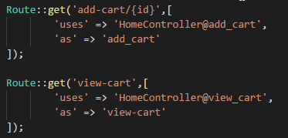

**Giắn route add_cart vào nút thêm vào giỏ hàng**

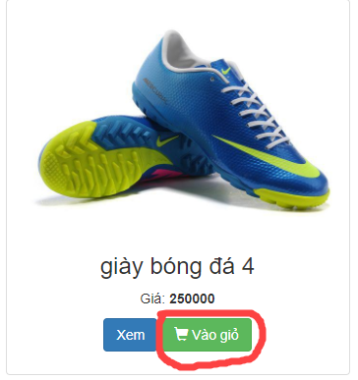



**Bước 3: Viết Controller thêm sản phẩm vào giỏ hàng:**

**-Đầu tiên use cart vào HomeController.php**

use App\Helper\Cart;

**-Tiếp theo viết function add_cart:**

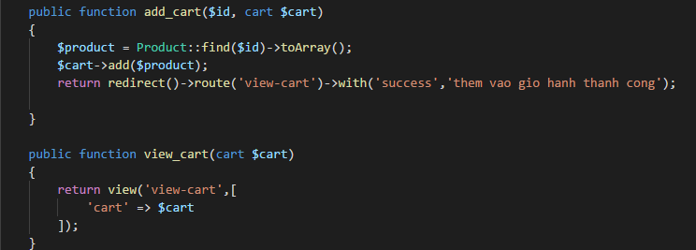

**Bước 4: Tạo view-cart**

@extends('layouts.main')

@section('content')

@if($cart->items)

<div class="panel panel-default">

    <!-- Default panel contents -->

    <div class="panel-heading">Thông tin giỏ hàng</div>

    <!-- Table -->

    <table class="table">

        <thead>

            <tr>

                <th>Ảnh</th>

                <th>Tên sản phẩm</th>

                <th>Số lượng</th>

                <th>Đơn giá</th>

                <th>Thành tiền</th>

                <th>Hành động</th>

            </tr>

        </thead>

        <tbody>

@if(count($cart->items))

@foreach($cart->items as $item)

@php

$thanhtien = $item['price'] * $item['quantity'];

@endphp

            <tr>

                <td><img src="{{url('uploads')}}/{{$item['image']}}" width="60"></td>

                <td>{{$item['name']}}</td>

                <td>

                    <form action="{{route('update-cart')}}" class="form-inline" role="form">

                        <div class="form-group">

<input type="hidden" name="id" value="{{$item['id']}}">

                            <input type="number" value="{{$item['quantity']}}" name="quantity" class="form-control" style="width:80px" />

                        </div>

                        <button type="submit" class="btn btn-primary btn-xs">Cập nhật</button>

                    </form>

                </td>

                <td>

{{$item['price']}}

                </td>

                <td>

{{$thanhtien}}

                </td>

                <td>

                    <a href="{{route('delete-cart',$item['id'])}}" class="btn btn-xs btn-danger"onclick="return confirm('bạn có muốn xóa sản phẩm này không ?')">Xóa</a>

                </td>

</tr>

@endforeach

@endif

        </tbody>

        <tfoot>

            <tr>

                <td colspan="7" style="text-align:center">

                    <a href="" class="btn btn-primary btn-sm">Tiếp tục mua hàng</a>

                    <a href="{{route('delete_all_cart')}}" class="btn btn-danger btn-sm" onclick="return confirm('bạn có muốn xóa hết không ?')">Xóa hết</a>

                    <a href="" class="btn btn-success btn-sm">Đặt hàng</a>

                </td>

            </tr>

        </tfoot>

    </table>

@else

<div class="alert alert-warning">

<strong>Giỏ hàng rỗng</strong> quý khách vui lòng thêm sản phẩm vào giỏ hàng ...

<a href="index.php" class="label label-primary">Tiếp tục mua hàng nhé</a>

</div>

</div>

@endif

@stop()

* Thử thêm sản phẩm vào giỏ nhé:

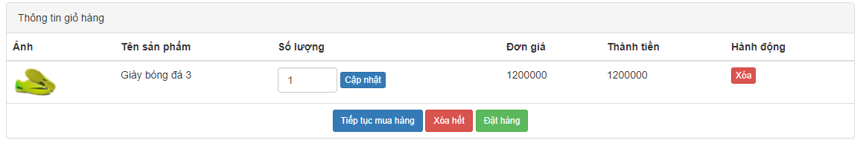

**Bước 5: Cập nhật số lượng trong giỏ hàng:**

* Tạo route update-cart:

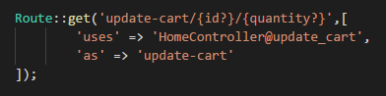

* Tạo Controller@update_cart:
* 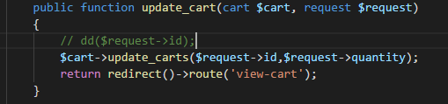
* Trong view-cart tìm đến form cập nhật

Thêm



Để trả về request có cả id và quantity

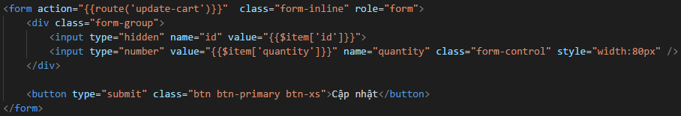

**Bước 6: Xóa sản phẩm khỏi giỏ hàng**

* Tạo route xóa:

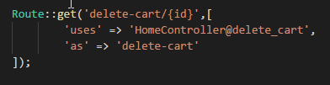

* Tạo Controller

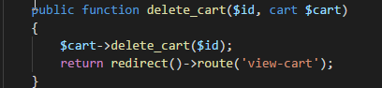

* Trong view-cart tìm đến: nút xóa



**Bước 7: Xóa toàn bộ giỏ hàng**

* Tạo route:

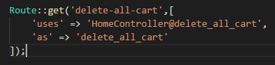

* Tạo controller@delete_all_cart

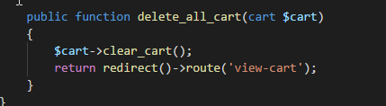

* Trong trang view-cart

Tìm đến:



CHÚC CÁC BẠN THỰC HIỆN THÀNH CÔNG